업무용 노트북 개인판매와 관련하여 선착순 방식에 따른 조기 물량소진, 출장 등에 따른 미참여 임직 원 추가 구매기회를 제공하기 위해 다음과 같이 안내드리니 참고하시기 바랍니다.

□ 추진방향
○ 아주렌탈과 협의 통해 2천대(15.6인치) 범위
내 先 예약접수 後 생산방식으로 공급
- 예약접수 기준 생산/공급 예정
※예약취소 원할 경우, 1.29(금) 18시까지 담당자
e-mail(c.s.lee@kt.com)로 가능
○ 구매가격(VAT포함)은 1차 판매와 동일 ⇒
현금 : 1,050,500원, 신용카드 : 1,072,500원

□ 예약판매 대상자 선정 및 공급시기
○ 대상자 선정 : 기간 내 시스템(ip구매) 접수 順
- 신청대수 : 1人 1대(추가 구매 없음)
※ 1차(1. 20일) 노트북 신청자는 구매 불가
- 신청기간: 총 3일간 운영(’21.1.27(수)09시 ~ 1.29(금)18시)
※신청 경로 (1차와 동일) : KATE – EASY ERP – 구매 –
iP구매 (팝업창 및 메뉴를 통한 신청 접수)
○ 공급시기 : ’21년 4월초(예정)
※대금 결제 등 구매절차 : 아주렌탈 홈페이지
활용(대상자 선정 후 별도 안내 예정)

□ 기타 유의사항
○ 외부 재판매 불가 : 1차 판매와 동일
(공지사항, 신청접수 화면 등 안내 예정)
- 금번 개인판매 노트북은 임직원 재택근무
지원을 위해 기업간 협의 단가로 판매되는
상품임. 구매 후 재판매 시 제조사로부터 법적
문제가 발생할 소지(유통제품 발각 시 시리얼
번호로 판매자 확인 후 조치 예정)

○ 배송 중 파손/분실 및 제품결함 시 연락처
- 배송 중 분실, 파손 등 :
아주렌탈 A/S센터 (1588-0053)
- 배송완료 이후 제품 결함 :
LG전자 AS센터(1544-7777)

□ 추진일정
○ 신청자 접수(1월 27일~29일)
○ 대상자 확정(~2월 5일)
○ 대금결제 및 배송(4월초 예정)
※노트북 생산완료 후 세부일정 공유 예정
(4월초 개인별 대금결제 확인 후 배송)
업무용 노트북 개인구매 예약판매 안내
조기 물량소진, 출장 등에 따른 미참여 직원 추가 구매기회 제공
[제14 - 13호]
2021년 1월 26일(화)
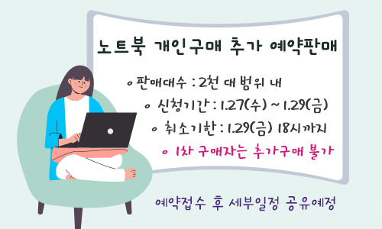
☎문의 : 복지기획국장(031-727-2823)

